**JURUSAN TEKNIK INFORMATIKA**

**FAKULTAS TEKNOLOGI INFORMASI**

**INSTITUT TEKNOLOGI SEPULUH NOPEMBER**

**USULAN TUGAS AKHIR**

# IDENTITAS PENGUSUL

|  |  |  |
| --- | --- | --- |
| **NAMA** | **:** | **WILDHAN IBRAHIM AMIN** |
| **NRP** | **:** | **5110100034** |
| **DOSEN WALI** | **:** | **Dr. Eng. Nanik Suciati, S.Kom., M.Kom.** |
| **DOSEN PEMBIMBING** | **:** | 1. **Royyana Muslim Ijtihadi, S.Kom., M.Kom., PhD.** 2. **Henning Titi Ciptaningtyas, S.Kom., M.Kom.** |

# JUDUL TUGAS AKHIR

**“Rancang Bangun Alat Bantu Pendeteksian Posisi Korban Kebakaran yang Terjebak di Lorong Gedung Menggunakan Multi-Sensor Ultrasonik dan Arduino”**

# LATAR BELAKANG

Kebakaran adalah suatu bencana yang dapat terjadi di berbagai tempat dan waktu. Jumlah kejadiannya pun tidak bisa dibilang sedikit. Pada harian Republika Online yang diterbitkan pada 24 Juli 2013 menyebutkan bahwa, jumlah kebakaran selama bulan Januari sampai dengan Juli 2013 yang terjadi di Jakarta mencapai 486 kejadian [1]. Hal ini membuktikan bahwa bencana ini tidak bisa dipandang sebelah mata. Selain itu jumlah kerugian tidak hanya materi, tetapi juga korban jiwa.

Pemadam kebakaran memiliki tugas dalam memperkecil dampak dari kebakaran, seperti mencegah meluasnya area yang terbakar atau menyelamatkan korban yang terjebak dalam kebakaran. Namun, pemadam kebakaran tetap manusia biasa yang memiliki keterbatasan pada fisik dan indera mereka. Dengan adanya keterbatasan tersebut, dapat menimbulkan beberapa masalah. Salah satu masalah yang terjadi saat menjalankan tugas mereka adalah kesulitan dalam mencari korban yang terjebak dalam sebuah gedung.

Dilihat dari sisi korban kebakaran, terjebak pada gedung yang terbakar adalah sesuatu yang tidak diinginkan. Kondisi seperti itu, membuat dari mereka panik dan tidak dapat berpikir jernih untuk menyelamatkan diri. Kepanikan tersebut kadang membuat mereka semakin sulit untuk diketahui posisi mereka.

Tujuan penulisan Tugas Akhir ini adalah untuk membantu pemadam kebakaran dalam mengatasi permasalahan tersebut, dengan bantuan beberapa sensor ultrasonik dan Arduino yang diletakan pada lorong sebuah gedung. Diharapkan teknologi tersebut dapat membantu dalam melakukan pencarian korban. Lorong dipilih sebagai lokasi sensor karena lorong adalah penghubung setiap ruangan pada gedung dan digunakan sebagai akses untuk berpindah dari satu tempat ke tempat yang lain.

# RUMUSAN MASALAH

Rumusan masalah pada Tugas Akhir ini adalah sebagai berikut:

1. Bagaimana cara membangun sebuah alat yang dapat mendeteksi keberadaan manusia pada sebuah lorong?
2. Bagaimana cara untuk membedakan manusia dan objek lainnya menggunakan sensor ultrasonik Arduino?
3. Bagaimana cara mengirimkan data posisi korban kebakaran di lorong dari Arduino ke *server*?

# BATASAN MASALAH

Batasan masalah pada Tugas Akhir ini sebagai berikut:

1. Sensor yang digunakan diletakkan pada lorong gedung.
2. Untuk mendeteksi adanya korban minimal diperlukan dua sensor ultrasonik.
3. Sensor hanya dapat mendeteksi adanya korban apabila korban melakukan perpindahan.

# TUJUAN PEMBUATAN TUGAS AKHIR

Tujuan pembuatan Tugas Akhir ini adalah untuk membantu petugas pemadam kebakaran dalam pengambilan keputusan untuk melakukan penyelamatan kepada korban kebakaran.

# MANFAAT TUGAS AKHIR

Manfaat dari Tugas Akhir ini adalah sebagai acuan dalam pengambilan keputusan oleh petugas pemadam kebakaran untuk mempermudah penyelamatan korban kebakaran sehingga waktu dan jumlah petugas yang diturunkan dalam pencarian lebih optimal.

# TINJAUAN PUSTAKA

## Kebakaran

Kebakaran dalam KBBI daring berarti sebuah peristiwa habisnya sesuatu (seperti bangunan, hutan, dsb) akibat kobaran api [2]. Peristiwa tersebut dapat digolongkan sebagai suatu bencana karena dapat menimbulkan kerugian dan penderitaan bagi korbannya. Pada kasus kebakaran di sebuah gedung, salah satu penyebab adanya korban jiwa adalah kepanikan dari korban sehingga mereka terlambat untuk menyelamatkan diri atau tidak dapat menemukan pintu keluar.

## Arduino Uno

Arduino Uno merupakan salah satu produk berlabel Arduino yang sebenarnya merupakan suatu papan elektronik yang mengandung mikrokontroler ATmega328 (sebuah keping yang secara fungsional bertindak sebagai sebuah komputer). Piranti ini dapat dimanfaatkan untuk mewujudkan rangkaian elektronik sederhana hingga rangkaian yang kompleks [3]. Seperti yang digambarkan pada Gambar 1, Arduino Uno memiliki 14 digital *input/output* pin (dimana 6 pin dapat digunakan sebagai *output* PWM), 6 *input* analog, 16 MHz *ceramic resonator*, koneksi terhadap USB, *power jack, ICSP header* dan tombol untuk *reset* [4]. Dalam Tugas Akhir ini, Arduino Uno digunakan untuk menerima dan memproses informasi dari sensor ultrasonik dan asap.

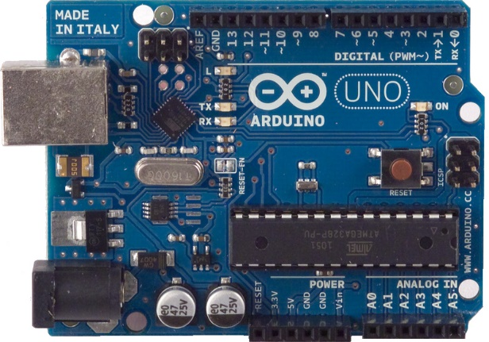

Gambar 1. Arduino Uno.

## Arduino Ethernet Shield

Arduino Ethernet Shield berfungsi untuk menghubungkan rangkaian Arduino ke dalam jaringan internet dalam hitungan menit [5]. Dengan menggunakan kabel RJ45 sebagai penghubung dan mengikuti sedikit instruksi sederhana, Arduino sudah dapat dikendalikan melalui jaringan internet. Hal ini karena adanya *chip* Ethernet Wiznet W5100 yang ditanamkan pada rangkaian tersebut. Selain itu Arduino Ethernet Shield juga didukung dengan slot MicroSD yang dapat digunakan untuk menyimpan berkas pengaturan jaringan. Bentuk dari Arduino Ethernet Shield dapat dilihat pada Gambar 2.

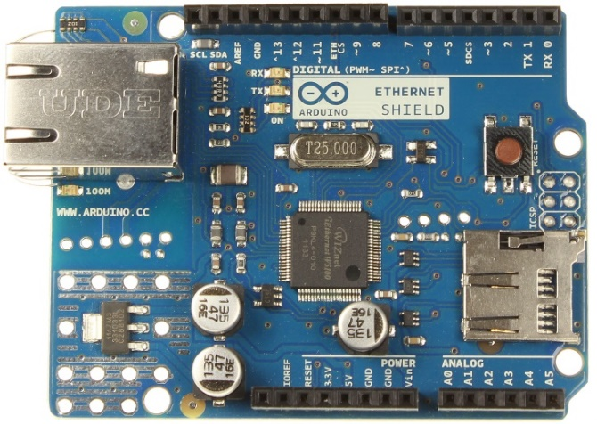

Gambar 2. Arduino Ethernet Shield.

Dalam Tugas Akhir ini, Arduino Ethernet Shield berfungsi sebagai media penghubung antara Arduino Uno dengan *server* menggunakan kabel RJ45 agar Arduino Uno dapat mengirimkan informasi kepada *server* tentang keadaan lorong.

## Sensor Ultrasonik HC-SR04

Sensor ultrasonik HC-SR04 adalah sensor yang digunakan untuk mengukur jarak suatu benda dengan memanfaatkan pantulan dari gelombang ultrasonik yang dipancarkan menggunakan *transmitter*. Kemudian, gelombang tersebut diterima oleh *receiver*. Setelah itu, mesin akan menghitung waktu yang diperlukan gelombang untuk merambat dari *transmitter* ke *receiver.* Sensor ultrasonik HC-SR04 terdiri dari sebuah *transmitter,* sebuah *receiver* dan empat buah pin yang dihubungkan pada Arduino. Sensor ultrasonik HC-SR04 dapat dilihat pada Gambar 3.

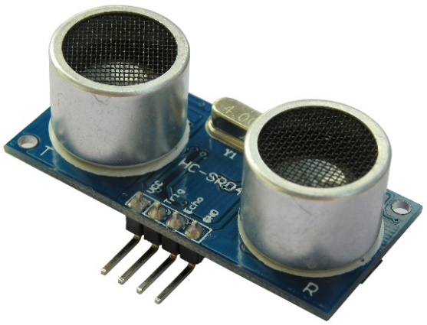

Gambar 3. Sensor Ultrasonik HC-SR04.

Dalam Tugas Akhir ini, sensor ultrasonik HC-SR04 digunakan untuk mencari korban yang selamat dari sebuah peristiwa kebakaran, dengan cara memeriksa perubahan jarak objek yang berada di depannya.

## Sensor Asap dan Gas MQ-2

Sensor asap dan gas MQ-2 adalah sensor yang mendeteksi adanya asap dan gas yang mudah terbakar pada udara. Gas yang bisa dideteksi oleh sensor ini, antara lain LPG, *propane, i-butane, methane,* hidrogen dan alkohol. Selain itu, *output* yang dihasilkan dapat berupa analog jika ditambahkan dengan Rload. Bentuk dari sensor gas dan asap MQ-2 dapat dilihat pada Gambar 4.

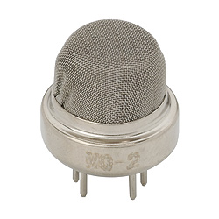

Gambar 4. Sensor Gas dan Asap MQ-2.

Dalam Tugas Akhir ini, sensor asap dan gas MQ-2 digunakan untuk mendapatkan kandungan gas yang terdapat pada lorong gedung sehingga dapat membantu petugas pemadam kebakaran dalam mengambil keputusan.

# RINGKASAN ISI TUGAS AKHIR

Tugas Akhir ini bertujuan untuk membangun sebuah alat yang dapat mendeteksi korban kebakaran yang terdapat dalam lorong gedung. Alat tersebut terdiri dari minimal dua buah sensor ultrasonik HC-SR04, sebuah sensor asap dan gas MQ-2 dan piranti Arduino Uno yang dilengkapi dengan Arduino Ethernet Shield. Sehingga, alat ini dapat dihubungkan ke *server* dengan menggunakan kabel RJ45. Tujuan pemasangan alat ini adalah untuk mempermudah petugas pemadam kebakaran dalam melakukan pencarian korban dan membantu pengambilan keputusan dalam evakuasi korban ketika terjadi kebakaran pada gedung tersebut.

Dalam pemasangannya, lorong gedung akan dibagi menjadi beberapa wilayah. Dalam satu wilayah terdapat minimal dua sensor ultrasonik. Jika gedung memiliki lebih dari satu lantai, maka pembagian wilayah juga berdasarkan pada lantai gedung. Hal ini bertujuan untuk mempermudah pemadam kebakaran dalam mencari posisi korban. Ilustrasi penempatan sensor pada sebuah gedung terdapat pada Gambar 5.

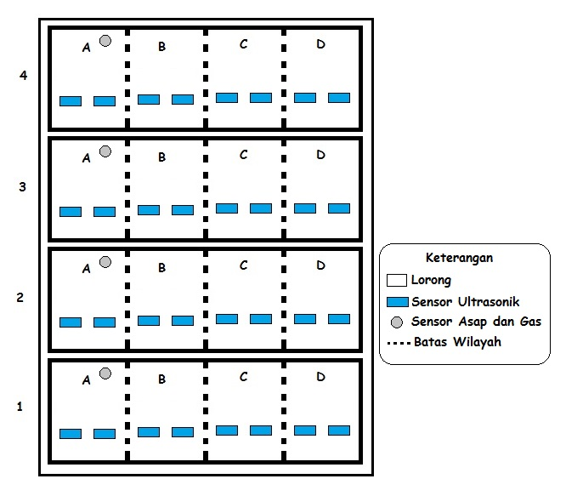

Gambar 5. Ilustrasi letak sensor dan pembagian wilayah pada gedung (tampak samping).

Sensor ultrasonik yang digunakan akan diletakkan secara *zigzag* pada tembok lorong. Hal ini bertujuan agar sensor dapat mencakup seluruh bagian dari lorong tersebut sehingga pencarian yang dilakukan menjadi lebih menyeluruh. Ilustrasi penempatan sensor ultrasonik dapat dilihat pada Gambar 6 di mana kotak yang berwarna merah adalah permisalan dari sensor ultrasonik, sedangkan area yang berwarna biru muda adalah area dari rambatan gelombang ultrasonik.

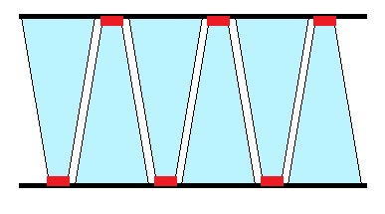

Gambar 6. Tampak dari atas posisi sensor ultrasonik pada lorong.

Cara kerja dari sensor ultrasonik adalah dengan memancarkan gelombang ultrasonik ke dinding yang berada di depannya. Kemudian, gelombang tersebut akan memantul kembali dan akan diterima oleh *receiver* dari sensor ultrasonik sehingga dapat diperoleh jarak dari tembok yang satu ke tembok yang lain. Ketika ada objek yang melintasi sensor, maka nilai jarak yang ditangkap oleh sensor akan berubah. Kemudian, Arduino Uno akan mengirimkan data ke *server*. Ilustrasi kondisi sensor saat menangkap adanya objek dapat dilihat pada Gambar 7.

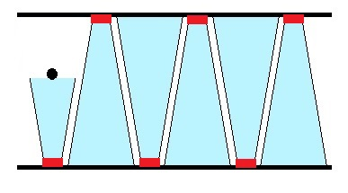

Gambar 7. Kondisi sensor ketika ada objek yang melintas.

Setelah itu, objek yang melintas pada sensor akan diidentifikasi oleh alat sebagai korban yang masih bisa diselamatkan atau tidak. Hal tersebut dapat diidentifikasi dengan cara membandingkan nilai jarak yang baru diterima oleh sensor dengan nilai jarak yang diterima sebelumnya. Jika nilai jarak yang diterima tidak sama dengan sebelumnya, maka alat tersebut akan mengidentifikasi objek sebagai manusia. Karena dalam kondisi kebakaran, biasanya manusia akan bergerak atau berpindah.

# METODOLOGI

## Penyusunan Proposal Tugas Akhir

Proposal Tugas Akhir ini berisi tentang pembangunan infrastruktur sistem pencarian korban yang terjebak pada lorong sebuah gedung. Perangkat utama yang digunakan pada sistem tersebut adalah mikrokontroler Arduino, beberapa sensor ultrasonik, dan sensor asap dan gas.

## Studi Literatur

Pada Tugas Akhir ini dilakukan pencarian data dan pembelajaran literatur antara lain sebagai berikut:

1. Penggunaan sensor ultrasonik dan Ardunio untuk mendeteksi objek.
2. Pengiriman informasi dari Arduino hingga dapat diterima oleh petugas pemadam kebakaran.

## Analisis dan Desain Sistem

Sistem yang berkerja pada alat ini terbagi pada di tiga tempat, yaitu di lorong gedung, di *server* dan di petugas pemadam kebakaran. Pada lorong terdapat piranti Arduino, beberapa sensor ultrasonik dan sebuah sensor asap dan gas. Tugas dari alat tersebut adalah untuk mendapatkan informasi keadaan ruangan dan mengirimkannya ke *server*. *Server* memiliki tugas untuk melakukan pengolahan data objek di lorong dan mengirimkan ke pemadam kebakaran. Sedangkan, pemadam kebakaran adalah pengguna akhir dari sistem tersebut. Skema kerja alat dapat dilihat pada Gambar 8.

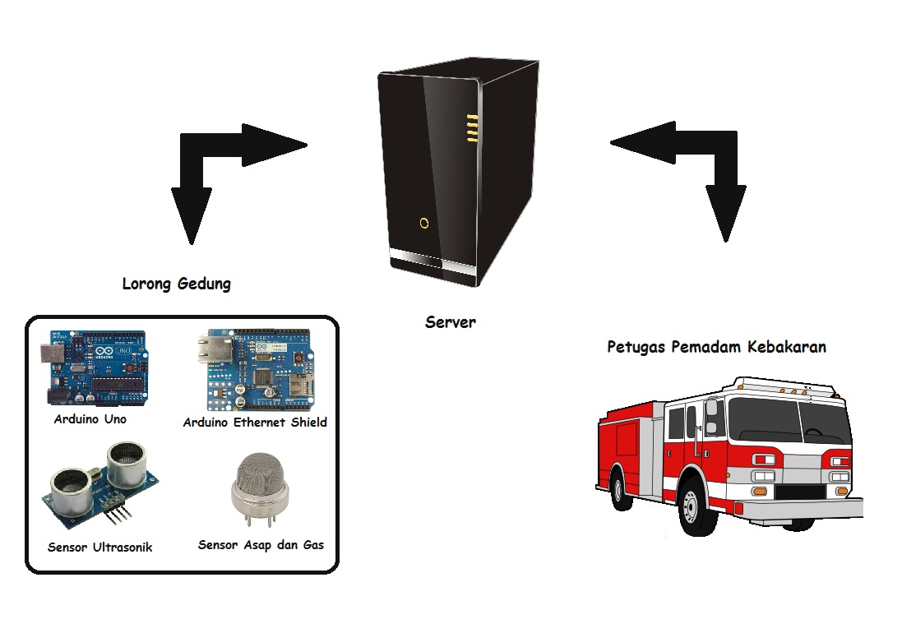

Gambar 8. Skema kerja alat.

Data akan dikirim ke *server* oleh Arduino Uno jika sensor ultrasonik menangkap objek baru pada lorong. Objek baru tersebut dapat diidentifikasi dengan cara membandingkan nilai jarak yang diperoleh yang baru diterima dengan nilai jarak sebelumnya. Diagram alir dari skema kerja Arduino seperti pada Gambar 9. *Server* memproses data untuk mengidentifikasi lokasi korban dan kandungan gas pada lorong kemudian data dikirimkan ke petugas pemadam kebakaran.

## Implementasi Sistem

Rencana Pembuatan sistem ini akan diimplementasikan dengan menggunakan perangkat sebagai berikut:

1. Bahasa Pemrograman

Sistem pencarian korban pada kebakaran menggunakan dua bahasa pemrograman, yaitu C++ dan Java. Bahasa C++ akan digunakan untuk melakukan proses *coding* pada mikrokontroler dan untuk Java digunakan pada sistem *server* untuk mengelola data yang diterima dari mesin.

1. IDE

Pada pembuatan Tugas Akhir ini IDE yang digunakan adalah NetBeans dan Arduino IDE.

1. Kakas Pemodelan

Kakas pemodelan yang digunakan pada Tugas Akhir ini adalah Microsoft Visio 2013.

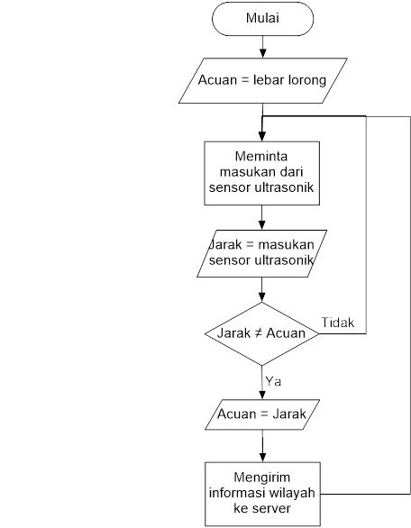

Gambar 9. Diagram alir Arduino Uno

## Pengujian dan Evaluasi

Dalam tahap ini, pengujian dilakukan pada lorong sebuah gedung yang didesain mirip dengan keadaan saat kebakaran. Alat ini berfungsi dengan baik apabila dapat mengetahui lokasi korban dan kandungan gas yang terdapat pada lorong dengan tepat.

## Penyusunan Buku Tugas Akhir

Pada tahap ini dilakukan penyusunan laporan yang menjelaskan dasar teori dan metode yang digunakan dalam tugas akhir ini serta hasil dari implementasi aplikasi perangkat lunak yang telah dibuat. Sistematika penulisan buku Tugas Akhir secara garis besar antara lain:

1. Pendahuluan
   1. Latar Belakang
   2. Rumusan Masalah
   3. Batasan Tugas Akhir
   4. Tujuan
   5. Metodologi
   6. Sistematika Penulisan
2. Tinjauan Pustaka
3. Analisa dan Klasifikasi
4. Pengujian dan Evaluasi
5. Kesimpulan dan Saran
6. Daftar Pustaka

# JADWAL KEGIATAN

Jadwal pengerjaan Tugas Akhir ini akan dilakukan sesuai dengan rencana pengerjaan seperti ditunjukan pada Tabel 1.

Tabel 1. Jadwal Pengerjaan Tugas Akhir.

|  |  |  |  |  |  |  |  |  |  |  |  |  |  |  |  |  |
| --- | --- | --- | --- | --- | --- | --- | --- | --- | --- | --- | --- | --- | --- | --- | --- | --- |
| **Tahapan** | **Bulan** | | | | | | | | | | | | | | | |
| **Maret 2014** | | | | **April 2014** | | | | **Mei 2014** | | | | **Juni 2014** | | | |
| Penyusunan Proposal Tugas Akhir |  |  |  |  |  |  |  |  |  |  |  |  |  |  |  |  |
| Studi Kepustakaan |  |  |  |  |  |  |  |  |  |  |  |  |  |  |  |  |
| Desain Sistem |  |  |  |  |  |  |  |  |  |  |  |  |  |  |  |  |
| Implementasi |  |  |  |  |  |  |  |  |  |  |  |  |  |  |  |  |
| Uji Coba dan Evaluasi |  |  |  |  |  |  |  |  |  |  |  |  |  |  |  |  |
| Penyusunan Laporan Tugas Akhir |  |  |  |  |  |  |  |  |  |  |  |  |  |  |  |  |

# DAFTAR PUSTAKA

|  |  |
| --- | --- |
| [1] | H. Sa'diyah dan D. Mardiani, “Republika Online,” Republika Online, 24 Juli 2013. [Online]. Available: http://www.republika.co.id/berita/nasional/jabodetabek-nasional/13/07/24/mqeybg-sepanjang-2013-ada-486-kebakaran-di-jakarta. [Diakses 5 Maret 2014]. |
| [2] | Pusat Bahasa Departemen Pendidikan Nasional, “KBBI Daring,” Departemen Pendidikan Nasional, 2008. [Online]. Available: http://bahasa.kemdiknas.go.id/kbbi/index.php. [Diakses 5 Maret 2014]. |
| [3] | A. Kadir, Panduan Praktis Mempelajari Aplikasi Mikrokontroler dan Pemrogramannya Menggunakan Arduino, Yogyakarta: Penerbit Andi, 2013. |
| [4] | Arduino, “Arduino Uno,” Arduino, 2014. [Online]. Available: http://arduino.cc/en/Main/ArduinoBoardUno#.UyiTCfl_u1U. [Diakses 5 Maret 2014]. |
| [5] | Arduino, “Arduino Ethernet Shield,” Arduino, 2014. [Online]. Available: http://arduino.cc/en/Main/ArduinoEthernetShield#.UydAbPl_u1U. [Diakses 5 Maret 2014]. |